nieuwsbrief
jaargang 14 nummer 2 5 juli 2015



stichting ‘Gotong Royong Utrecht’
postadres: oudkerkhof 15 bis, 3512 GH Utrecht, Nederland
email: info@gotong-royong-utrecht.nl
IBAN-bankrekeningnummer: NL74ABNA084.21.36.932 inschrijvingsnummer K.v.k. H30179877

- Van het bestuur

Zomer 2015 Terwijl in Utrecht de mussen flauwvallen van de dakrand, de temperatuur en vochtigheid Indonesische standaardscores bereiken en de Tour de France een verhitte start heeft, denken we ook nog aan hen die Ramadan volgen (zowel in Indonesië als in Nederland met onze lange dagen en korte nachten). Als men in Nederland al onder de hitte zucht mét eten en drinken, wat dan als je gedurende de dag daarvan afziet? Je kunt er van alles van vinden, maar het roept in elk geval ook respect op. Ook voor fietsen in die hitte; al gebeurt dat vooral voor de Godin van de Commercie.
Afgelopen drie maanden waren rustig voor Gotong Royong; alles ‘draait’ naar wens en de support van onze sponsors is ook redelijk conform andere jaren. De crisis in Nederland lijkt afgewend te zijn, er is weer wat groei. Laten we hopen dat dit op niet al te lange termijn ook afstraalt op onze inkomsten.

Over geld gesproken: dank aan iedereen die zonder dat wij hen er speciaal op attendeerden, uit zichzelf hun scholarshipbijdrage 2015-2016 overmaakten en daarmee kenbaar maakten dat zij hun support voor de studiebeurzen verlengden (great!!). We hopen dat goed voorbeeld goed doet volgen. Mocht je die intentie ook hebben gehad, maar deze herinnering nodig hebt om idee om te zetten in daad, dan danken we je bij voorbaat. Er waren ook dit kwartaal weer een paar grote particuliere giften waarvoor we ook erg erkentelijk zijn. Dank in het bijzonder aan o.a. fam. Pok en Ria.

In de vorige nieuwsbrief schreven we over het MCK-renovatieproject. We hebben toestemming gekregen van één van de sponsors van de nieuwbouw-MCK’s om geld van hen hiervoor te gebruiken. We zijn Impulsis (en indirect ook de Gemeente Utrecht) hier heel erkentelijk voor.



2. Couleur locale Indonesië

De meeste mensen focussen zich nu een maand lang vooral op het vasten en leven toe naar het Suikerfeest dat begint op 17 juli. Mogelijk mede daardoor is het maatschappelijk redelijk rustig, op wat in het Westen uitvergrote intimidatie van een paar fanaten na. De president Jokowi heeft een goede pers. Het is zijn doel om binnen drie jaar Indonesië voor wat betreft de rijstproductie zelfvoorzienend te laten zijn waardoor ze geen rijst meer hoeven te importeren uit Thailand en vooral Vietnam. Het programma dat hiervoor is ontworpen (meer overheidssupport voor mest, inclusief hulp bij distributie, meer technische ondersteuning en betere irrigatie) werpt haar vruchten af. De rijstproductie is in het eerste half jaar aanzienlijk gestegen.

3. Projectinformatie (lopende projecten)

I Yogyakarta-Java: MCK’s (openbare toilet/washuisjes)

Het feit dat het geld voor het renovatieproject voor een substantieel deel is zekergesteld, wil niet zeggen dat het project een swingende start heeft gekregen. Alles gaat wat traag; hiervoor zijn een drietal redenen aan te geven. De meest voor de hand liggende is natuurlijk: Ramadan-voorbereiding en straks natuurlijk ook het vertragende effect door Ramadan-nawerking. Dat was een schot voor open doel. Een tweede en meer houtsnijdende reden is dat de gebruikers/dorpsvrijwilligers de renovaties zelf moeten uitvoeren in hun ‘vrije tijd’ (dat houdt in meestal op zondagmorgen) en dat maakt dat het proces meer tijd in beslag neemt. Een derde reden is gelegen in het feit dat recent de herdenking van de zware aardbeving van 27 mei 2006 plaatsvond en er allerlei officiële zaken op de rol stonden (o.a. met allerlei hoogwaardigheidsbekleders van de provincie en landelijke overheid). Er moest hoognodig geverfd, geveegd en opgeruimd worden. Niettemin is er voortgang geboekt: Op dit moment zijn er een vijftal MCK’s gerenoveerd in het gebied Wukirsari bij Imogiri.

II Yogyakarta-Java/Singaraja-Bali Scholarschips

Het schooljaar 2014-2015 is ook in Indonesië afgerond. De eerste berichten bevestigen een vertrouwd beeld: iedereen die via Gotong Royong een beurs heeft is naar de volgende klas over en degene die examen deden zijn allemaal geslaagd; een aantal zelfs met een hoge ranking (in de top 3 van hun school en soms van hun regio). In Yogya zijn er 21 kinderen geslaagd voor hun ‘eindexamen’ voor de lagere en middelbare school; tien kinderen daarvan gaan door naar vervolgonderwijs en 19 nieuwe scholarship-kinderen zijn toegelaten tot ons beursprogramma. Ook van de studenten ontvangen we, veelal rechtstreeks via mail, sms of whatsapp (ja, ook daar) goeie berichten. Ze doen het allemaal gewoon prima !!
De drie in Yogya zijn bezig met de laatste loodjes. Derli was voor een stage in de Filipijnen; ze was super-enthousiast over haar eerste internationale ervaring in de verpleging. Tijdens de overnachting in Singapore voelde ze zich natuurlijk als “Alice in Wonderland”. Ze loopt nu stage in een ziekenhuis in de Big Durian: in Jakarta, en daarna volgt de laatste stage in een psychiatrische instelling op Java. Dit zijn allemaal zeer vormende ervaringen. Novia (Economie) verliet voor het eerst haar geboorte-eiland Bali voor een bezoek aan diverse ondernemingen/fabrieken op Java; ook zij kwam voor het eerst in haar leven in Jakarta. Dat zijn enorme indrukken die opgepikt worden. Sumi (dans opleiding Kunstacademie) is begonnen aan creëren van haar ‘meesterproef’: een examenchoreografie.

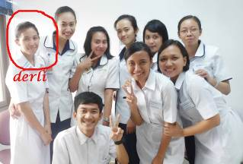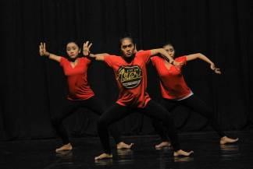
Derli met studiegenoten de repetitie van de examen-choreagrafie Sumi

Sumi moet alles eromheen organiseren en bedenken: kleding, muziek, locatie, decor, een corps de ballet samenstellen, de repetities voor het intrainen en ook de catering van repetities en van de definitieve performance. We hopen straks ook weer de registratie van de uitvoering op You-Tube te zetten. De voorlaatste dans is nog te zien, mocht je het nog niet gezien hebben: velen gingen je voor. Zie https://www.youtube.com/watch?v=124hkOhCJWo

Sudi (Master Magister Manajemen: Marketing) is daadwerkelijk gestart. Ze is enorm enthousiast en super dankbaar voor de kans die ze krijgt. Haar programma is met de studie, voltijdsbaan én vrijwilligster op zondag (onderwijzen van Engels een groep ‘meiden’), misschien wel wat aan de volle kant, dat onderkent ze.
We kregen voor het komende studiejaar weer drie aanvragen via de staf van het kindertehuis Widhya Asih in Singaraja. Uiteindelijk hebben we er maar één gehonoreerd: Kadek Rediasih een meisje dat Economie wil studeren in Singaraja; ze zal op het kindertehuis blijven wonen en als wederdienst de staf gaan helpen. Als je geïnteresseerd bent om haar studie (mede) te financieren, meld je bij ons !!

III Yogyakarta-Java-Bali: Senioren en Medical Support

Voor veel bezoekers vanuit Nederland is dit het meest aansprekende project. Het is heel direct en pragmatisch: georganiseerde aandacht met uitgifte van aanvullende voeding, medische check-ups en verstrekking van medicijnen. Met als instant bijeffect tijdens de meetings: ontwapenende vriendschappelijkheid. De groep bestaan uit 230 senioren verdeeld over vijf locaties in de binnenstad. Een groep van 15 vrijwilligers onder leiding van twee coördinatoren verrichten dankbaar werk.

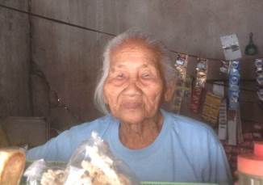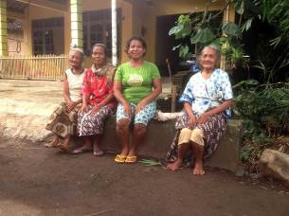

IV Bali: Kindertehuis Widhya Asih III en Widhya Asih VII

Bijna ‘business as usual’: een goede zorgzame staf die zorgt voor een duidelijk dagprogramma voor de kinderen waardoor ze weten waar ze aan toe zijn en wat ervan hen verwacht wordt. Voldoende financiële middelen blijven een punt van aandacht. We hebben ze in mei 2015 ‘uit de wind gehouden’ en hebben ze geholpen om een betalingsachterstand bij twee middelbare scholen ‘te verhelpen’. Op dit moment kunnen ze sparen voor schoolkosten voor het komende semester doordat wij tijdelijk ‘een voedselvoorzieningsfonds hebben ingesteld’.
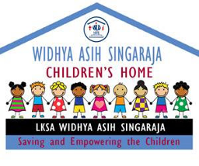  de nieuwe studente Redi

Hierboven zie je het nieuwe logo van het kindertehuis; leuke tekening en heldere kleuren én met de term ‘Children’s home’ en niet meer het woord “orphanage” (weeshuis). De term –weeshuis- wordt nog vaak (en bewust) abusievelijk gebruikt. Er zijn op Bali niet meer wezen dan in de rest van de wereld. Er heeft geen epidemie plaatsgevonden, geen oorlog, aardbevingen of tsunami’s. Dus er geen enkele reden om aan te nemen (of te poneren) dat er op Bali meer dan elders wezen zijn. De kinderen die op Bali in één van de (te) vele kindertehuizen wonen, komen uit minder wenselijke sociale/economisch situaties (gebroken gezinnen, armoedige families) of uit gebieden waar de schoolbezoek door grote afstanden onmogelijk is.
We schreven in de vorige nieuwsbrief dat Yudi (opgegroeid in het kindertehuis en tot voor kort stafmedewerker van Singaraja) is gepromoveerd tot ‘huisvader-manager’ van een klein kindertehuis in Amlaparu: Widhya Asih VII. Als startcadeau hebben we een hele grote rijstcooker gegeven zodat alle kinderen nu tegelijkertijd hun bord rijst krijgen en niet hoeven te wachten tot de volgende pan met rijst gaar is. Twee vriendinnen van ons hebben Yudi in Amlapura opgezocht en hebben ons verslag uitgebracht van de situatie. Het is niet zo dat we direct structureel dat tehuis gaan helpen. Yudi moet eerst maar eens zelf een paar andere ‘grotere’ sponsors werven (ze krijgen een basisbedrag voor operationele kosten vanuit het hoofdkantoor en de rest moeten ze zelf bij elkaar zien te krijgen). Wel zullen we de kinderen wat ondersteunen met de aanschaf van schoolspullen/kleding aan het begin van het nieuwe schooljaar.

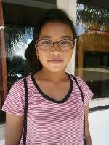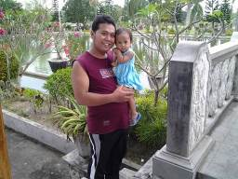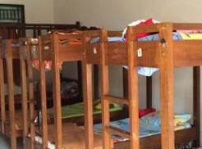
Bril voor Wayan Deni (WA7) Yudi met dochter de stapelbedden bij de meiden (WA7)

4. Bezoek en acties van sponsors

In Juni hebben Patty en Ellen een bezoek gebracht aan het kinderhuis Widhya Asih VII in Amlapura en hebben Yudi ontmoet die erg erkentelijk was zijn eerste buitenlandse bezoekers te mogen ontvangen.

5. You tube: kanaal Gotong Royong Utrecht

- Widhya Asih kindertehuis, met dank aan Anne uit Alkmaar
- Een impressie van de omgeving van de werking van een net opgeleverde MCK (Rob en Ans):
https://www.youtube.com/watch?v=pY8CY9Yr5pc&index=1&list=UUvvqnmy_A3xUVmVDJrkhM0w
- Sumi’s choreografie: Raga https://www.youtube.com/watch?v=124hkOhCJWo
- NIEUW: een impressie van de gamelan-les op het kindertehuis en een general overview: https://www.youtube.com/watch?v=QctSCLOEPK4

6. Sponsormogelijkheden

- het scholarship-programma: een scholarship is 60, 100 of 165 euro per jaar per kind* (resp. voor lagere school, junior highschool of senior highschool)
- een kindertehuis-kind sponsoren voor 12 euro per maand voor levensonderhoud
- het ondersteunen van een senior (60 plus) voor 10 euro per maand voor medische en huishoudelijke hulp (dat is 30 euro per kwartaal, 120 euro per jaar)
- een vrije gift, waarbij koppeling aan een doel aan het bestuur wordt overgelaten

7. Giften

Giften zijn welkom op NL74ABNA084.21.36.932 t.n.v. de Stichting Gotong Royong te Utrecht. Wij hebben een ANBI-status (onder Belastingsdienst s’Hertogenbosch) wat interessant voor u kan zijn omdat de gift van uw inkomsten- of vennootschapsbelasting afgetrokken kan worden. Dat geldt ook voor periodieke giften en schenkingen per notariële acte.

